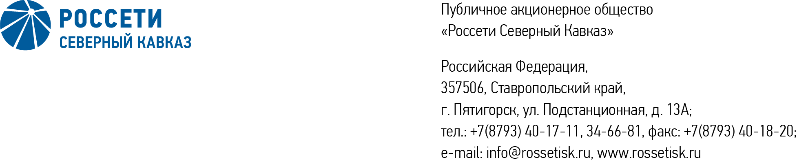

ПРОТОКОЛ № 558

заседания Совета директоров ПАО «Россети Северный Кавказ»

Место подведения итогов голосования: Ставропольский край,   
г. Пятигорск, ул. Подстанционная, д. 13а.

Дата проведения: 03 июня 2024 года.

Форма проведения: опросным путем (заочное голосование).

Дата подведения итогов голосования: 03 июня 2024 года, 23:00.

Дата составления протокола: 03 июня 2024 года.

Всего членов Совета директоров ПАО «Россети Северный Кавказ» - 11 человек.

В заочном голосовании приняли участие (получены опросные листы) члены Совета директоров:

Андреева Елена Викторовна

Баранюк Наталья Николаевна

Левченко Роман Алексеевич

Лещевская Юлия Александровна

Ляпунов Евгений Викторович

Макаров Владимир Александрович

Мольский Алексей Валерьевич

Парамонова Наталья Владимировна

Сасин Николай Иванович

Устюгов Дмитрий Владимирович

В голосовании не принимал участие:

Камышников Александр Петрович

**Кворум для принятия решения имеется.**

Повестка дня:

1. Об утверждении отчета о работе Корпоративного секретаря   
   ПАО «Россети Северный Кавказ».
2. О предварительном одобрении решения о назначении руководителя Дирекции внутреннего аудита ПАО «Россети Северный Кавказ».
3. О рассмотрении отчета о кредитной политике ПАО «Россети Северный Кавказ» по итогам 1 квартала 2024 года.

Итоги голосования и решения, принятые по вопросам повестки дня:

**Вопрос № 1.** Об утверждении отчета о работе Корпоративного секретаря   
ПАО «Россети Северный Кавказ».

**РЕШЕНИЕ:**

Утвердить отчет о работе Корпоративного секретаря Общества в соответствии с приложением № 1 к настоящему решению.

Голосовали «ЗА»: Андреева Е.В., Баранюк Н.Н., Левченко Р.А., Лещевская Ю.А., Ляпунов Е.В., Макаров В.А., Мольский А.В., Парамонова Н.В., Сасин Н.И., Устюгов Д.В.

«ПРОТИВ»: нет. «ВОЗДЕРЖАЛСЯ»: нет.

**Решение принято.**

**Вопрос № 2.** О предварительном одобрении решения о назначении руководителя Дирекции внутреннего аудита ПАО «Россети Северный Кавказ».

**РЕШЕНИЕ:**

Одобрить назначение Аргунова Рауфа Юрьевича на должность руководителя Дирекции внутреннего аудита ПАО «Россети Северный Кавказ» и утвердить условия трудового договора, включая вознаграждение, с руководителем Дирекции внутреннего аудита ПАО «Россети Северный Кавказ» в соответствии с приложением № 2 к настоящему решению.

Голосовали «ЗА»: Андреева Е.В., Баранюк Н.Н., Левченко Р.А., Лещевская Ю.А., Ляпунов Е.В., Макаров В.А., Мольский А.В., Парамонова Н.В., Сасин Н.И., Устюгов Д.В.

«ПРОТИВ»: нет. «ВОЗДЕРЖАЛСЯ»: нет.

**Решение принято.**

**Вопрос № 3.** О рассмотрении отчета о кредитной политике ПАО «Россети Северный Кавказ» по итогам 1 квартала 2024 года.

**РЕШЕНИЕ:**

Принять к сведению отчет о кредитной политике ПАО «Россети Северный Кавказ» по итогам 1 квартала 2024 года согласно приложению № 3 к настоящему решению.

Голосовали «ЗА»: Андреева Е.В., Баранюк Н.Н., Левченко Р.А., Лещевская Ю.А., Ляпунов Е.В., Макаров В.А., Мольский А.В., Парамонова Н.В., Сасин Н.И., Устюгов Д.В.

«ПРОТИВ»: нет. «ВОЗДЕРЖАЛСЯ»: нет.

**Решение принято.**

|  |  |  |
| --- | --- | --- |
| Приложения: | 1. | Отчет о работе Корпоративного секретаря Общества. |
|  | 2. | Условия трудового договора, включая вознаграждение, с руководителем Дирекции внутреннего аудита ПАО «Россети Северный Кавказ». |
|  | 3. | Отчет о кредитной политике ПАО «Россети Северный Кавказ» по итогам 1 квартала 2024 года. |

Председатель Совета директоров А.В. Мольский

Корпоративный секретарь М.Х. Кумукова